**7. Prototípus koncepciója**

66 – otthonmeglefordult

Konzulens:

Szőke Máté

Csapattagok

|  |  |  |
| --- | --- | --- |
| Kovács Ákos | H7FTHG | [akoskovacs1980@gmail.com](mailto:akoskovacs1980@gmail.com) |
| Kaszala Kristóf | S9XEU5 | kaszalakristof1@gmail.com |
| Lőrincz Zoltán | BUXM3K | zoltan9811@gmail.com |
| Horesnyi Olivér | D7DBWE | horesnyi.oliver@freemail.hu |
| Hulej Attila | VTZ65K | alittahu@gmail.com |

2019.05.13.

Tartalomjegyzék

7. Prototípus koncepciója 4

7.0 Változás hatása a modellre 4

7.0.1 Módosult osztálydiagram 4

7.0.2 Új vagy megváltozó metódusok 6

7.0.2.1 Új metódusok: 6

7.0.2.2 Módosult metódusok: 6

7.0.3 Szekvencia-diagramok 7

7.0.3.1 Orangutan release pandas – Új diagram 7

7.0.3.2 Orangutan hitBy orangutan – Új diagram 8

7.0.3.3 Orangutan steppedOnField – Módosult diagram 9

7.0.3.4 Orangutan steppedOnWeaktile – Módosult diagram 10

7.0.3.5 Orangutan steppedOnExit – Módosult diagram 11

7.0.3.6 Orangutan steppedOnWardrobe – Módosult diagram 12

7.0.3.7 Panda hitByOrangutan – Módosult diagram 13

7.1 Prototípus interface-definíciója 14

7.1.1 Az interfész általános leírása 14

7.1.2 Bemeneti nyelv 14

7.1.2.1 Általános vezérlés utasításai 14

7.1.2.2 Létrehozó és beállító utasítások 15

7.1.2.2.1 Panda és pandatípusok 15

7.1.2.2.1.1 Panda 15

7.1.2.2.1.2 LazyPanda 15

7.1.2.2.1.3 GamblerPanda 16

7.1.2.2.1.4 ChocolatePanda 17

7.1.2.2.2 Orángután 17

7.1.2.2.3 Állatokra vonatkozó parancsok 18

7.1.2.2.4 Mezők 18

7.1.2.2.4.1 Field 18

7.1.2.2.4.2 Weaktile 19

7.1.2.2.4.3 Game machine 20

7.1.2.2.4.4 Chocolate machine 21

7.1.2.2.4.5 Armchair 21

7.1.2.2.4.6 Entrance 21

7.1.2.2.4.7 Exit 22

7.1.2.2.4.8 Wardrobe 22

7.1.2.2.4.9 Minden mezőre vonatkozó parancsok 22

7.1.2.2.5 Egyéb osztályok 23

7.1.2.2.5.1 Timer 23

7.1.2.2.5.2 Game 23

7.1.2.2.5.3 Player 23

7.1.2.3 Pálya leírása 24

7.1.2.3.1 Prototípus esetén 24

7.1.2.3.2 Grafikus felület esetén 25

7.1.3 Kimeneti nyelv 27

*7.1.3.1* Panda 27

*7.1.3.2* LazyPanda 27

*7.1.3.3* GamblerPanda 28

*7.1.3.4* ChocolatePanda 28

*7.1.3.5* Orangutan 29

*7.1.3.6* Field 29

*7.1.3.7* WeakTile 29

*7.1.3.8* GameMachine 30

*7.1.3.9* ChocolateMachine 30

*7.1.3.10* Armchair 30

*7.1.3.11* Entrance 31

*7.1.3.12* Exit 31

*7.1.3.13* Wardrobe 31

*7.1.3.14* Timer 32

*7.1.3.15* Game 32

*7.1.3.16* Player 32

7.2 Összes részletes use-case 33

7.3 Tesztelési terv 41

7.4 Tesztelést támogató segéd- és fordítóprogramok specifikálása 44

7.5 Napló 44

# Prototípus koncepciója

## Változás hatása a modellre

* Az orángutánok el tudják engedni a pandákat. Ilyenkor az érintett sor felbomlik.
* Az orángutánok elrabolhatják egymás pandáit. Ennek menete, hogy ha egy orángután (o1), akinek nincs pandája, nekimegy egy másik orángutánnak (o2), akkor helyet cserélnek, és o1 megszerzi o2 panda-sorát. Ekkor o2-nek 3 lépést kell tennie, mielőtt újra pandát foghat vagy másik orángutántól rabolhat.

### Módosult osztálydiagram

* Orangutan osztályban új metódus: releasePandas() : void
* Orangutan osztályban új privát tagváltozó: cooldown : int

A változás csak az Orangutan osztályt érintette, de a következő oldalon megtalálható a teljes osztálydiagram is.

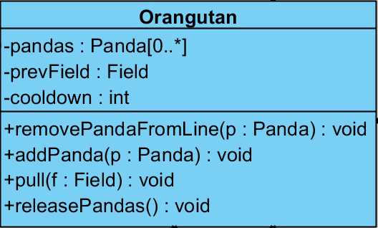

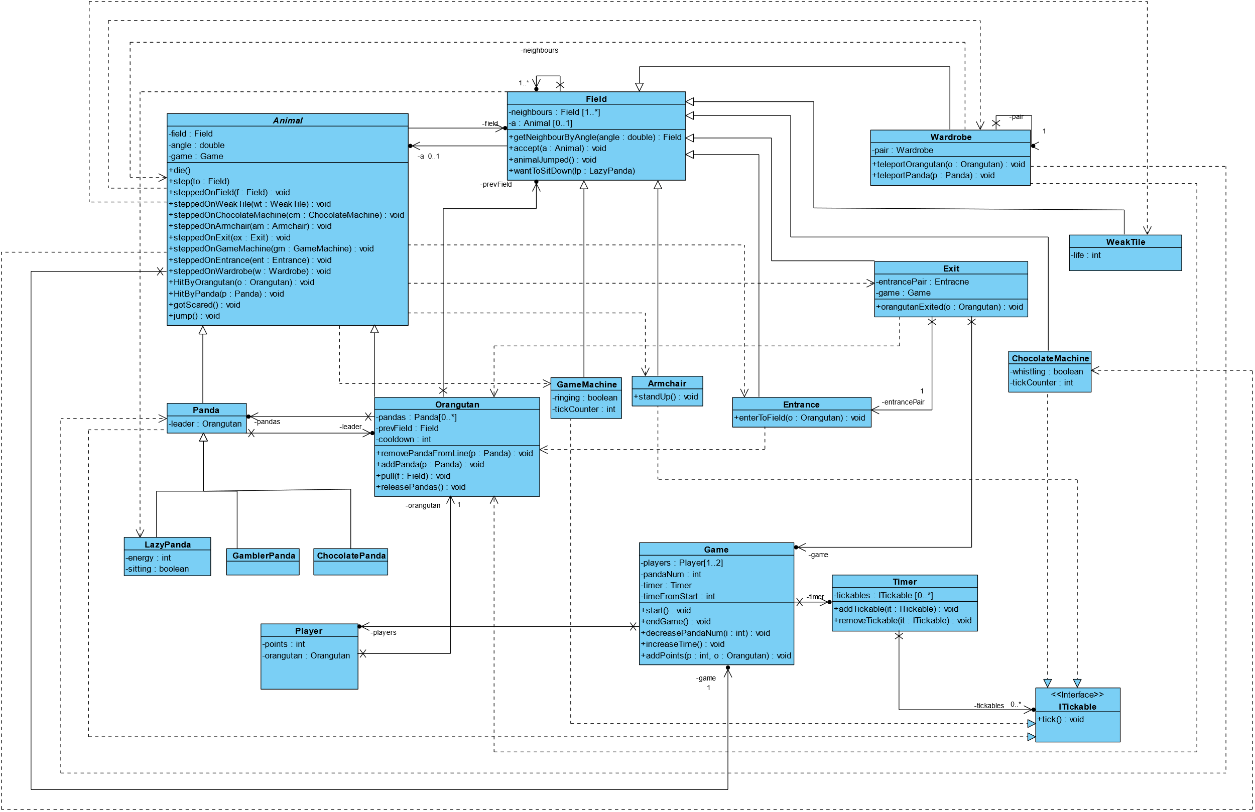

### Új vagy megváltozó metódusok

#### Új metódusok:

* releasePandas()

**Osztály:** Orangutan  
**Leírás:** Felszabadítja az orangutan pandáit.

* hitByOrangutan(Orangutan o)  
  **Osztály:** Orangutan

**Leírás:** Legyen az az orangután akinek nekimennek o2, aki nekimegy o2-nek pedig o1. Ekkor ha o1-nek nincs pandája és lejárt a 3 lépéses cooldown-ja is, akkor o1 helyet cserél o2-vel. Ezután o1 megkapja o2 pandáit, és o2 cooldown-ja felveszi a 3 értéket.

#### Módosult metódusok:

* steppedOnField(Fieldf)  
  **Osztály:** Orangutan  
  **Leírás:** Mivel lépés történhet, csökkenteni kell a cooldown attribútum értékét.
* steppedOnWeaktile(Weaktile wt)  
  **Osztály:** Orangutan  
  **Leírás:** Mivel lépés történhet, csökkenteni kell a cooldown attribútum értékét.
* steppedOnExit(Exit e)  
  **Osztály:** Orangutan  
  **Leírás:** Mivel lépés történhet, csökkenteni kell a cooldown attribútum értékét.
* steppedOnWardrobe(Wardrobe w)  
  **Osztály:** Orangutan  
  **Leírás:** Mivel lépés történhet, csökkenteni kell a cooldown attribútum értékét.
* hitByOrangutan(Orangutan o)  
  **Osztály:** Panda

**Leírás:** Csak akkor történik meg az pandával való ütközés és befűzés, ha a cooldown értéke már lejárt.

### Szekvencia-diagramok

#### Orangutan release pandas – Új diagram

#### Orangutan hitBy orangutan – Új diagram

#### Orangutan steppedOnField – Módosult diagram

A módosítás (2-es sorszám) az *else* ágban található, a *pull* metódushívás után csökkenteni kell a *cooldown* értékét, mivel lépés történt.

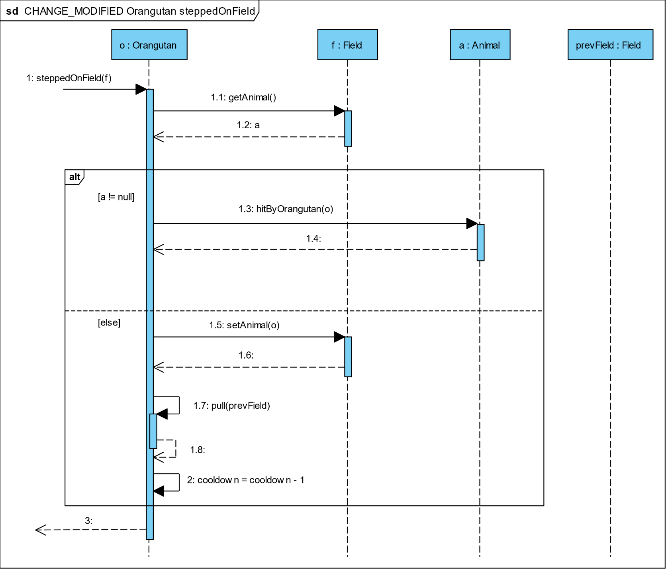

#### Orangutan steppedOnWeaktile – Módosult diagram

A módosítás (2-es sorszám), második alt else ágában található, a pull metódushívás után csökkenteni kell a cooldown értékét, mivel lépés történt.

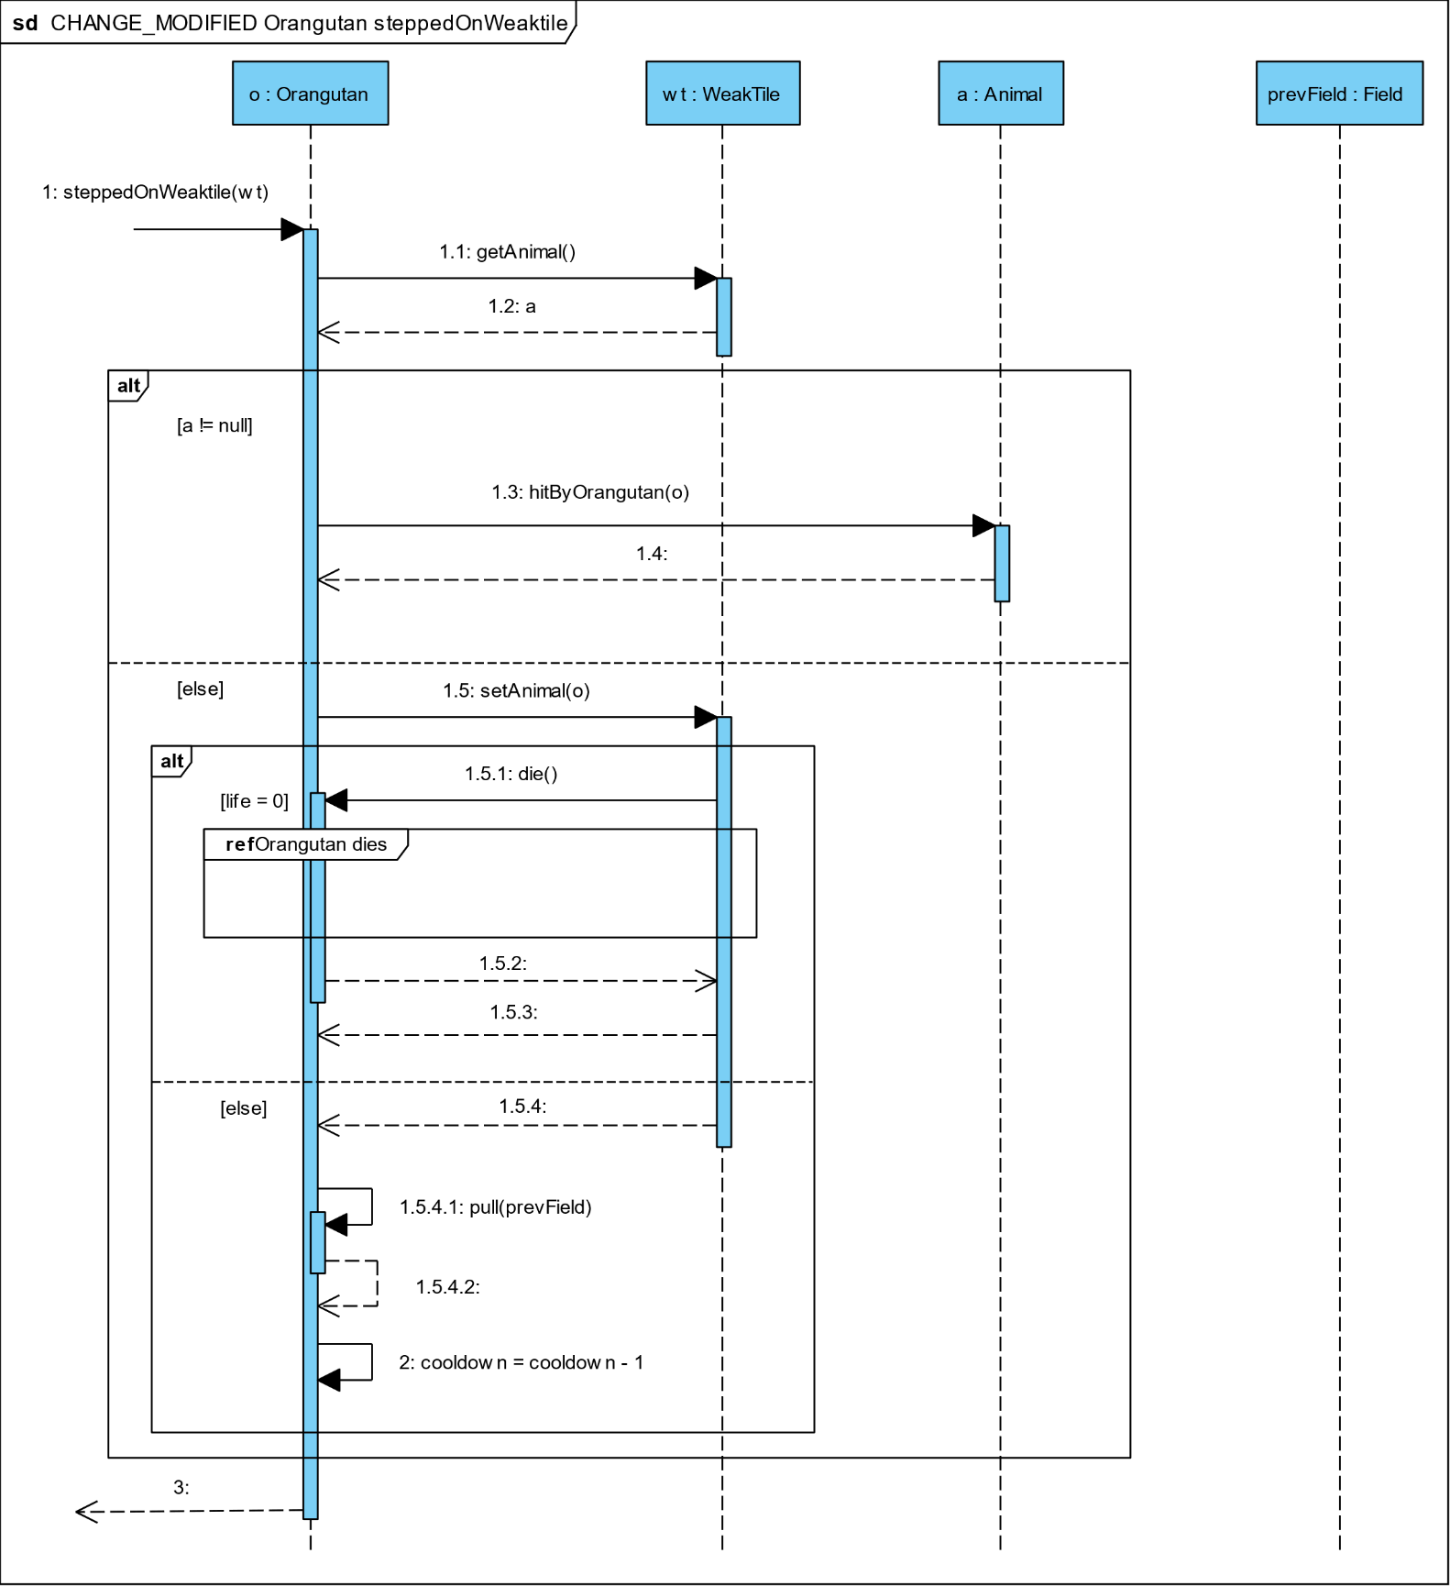

#### Orangutan steppedOnExit – Módosult diagram

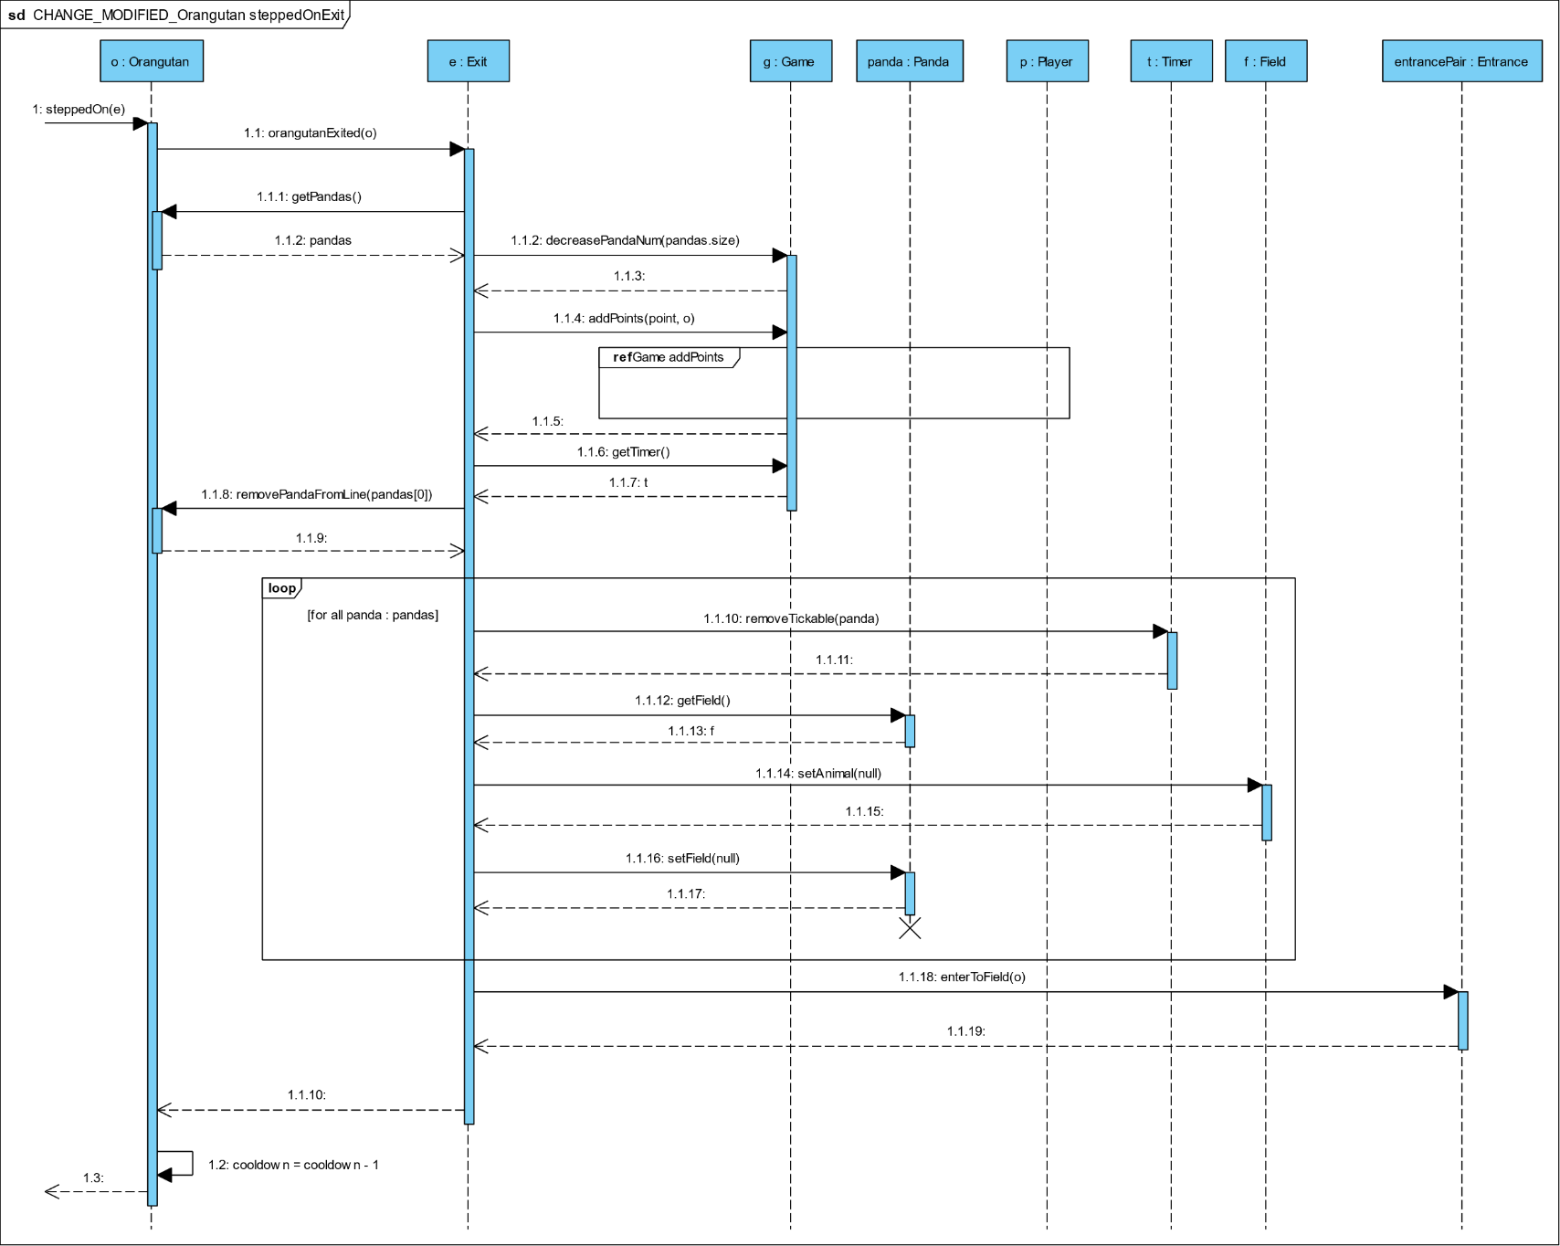  
A módosítás (1.2-es sorszám), az orangutanExited visszatérése után látható, lépés miatt kell csökkenteni a cooldown értékét.

#### Orangutan steppedOnWardrobe – Módosult diagram

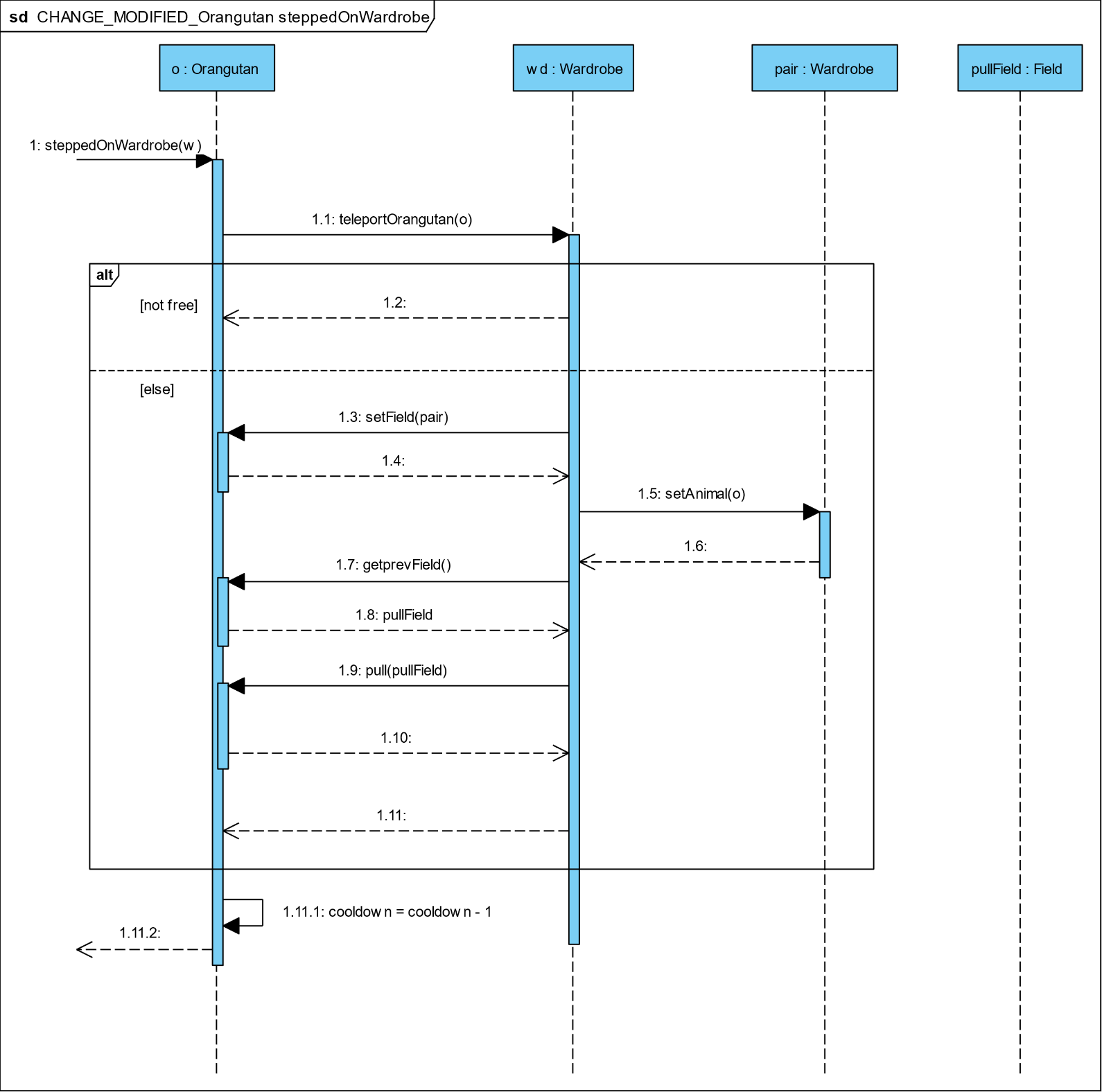  
A változás (1.11-es sorszám) a teleportOrangutan hívás visszatérése után került be.

#### Panda hitByOrangutan – Módosult diagram

A módosítás hatása az 1.1, 1.2, 1.3 és az 1.3 visszatérést tartalmazó elágazásban valósult meg. Csak akkor kell a pandával való ütközést vizsgálni, ha már lejárt a cooldown. Ha nem járt le akkor nem kell csinálni semmit, és visszatérünk.

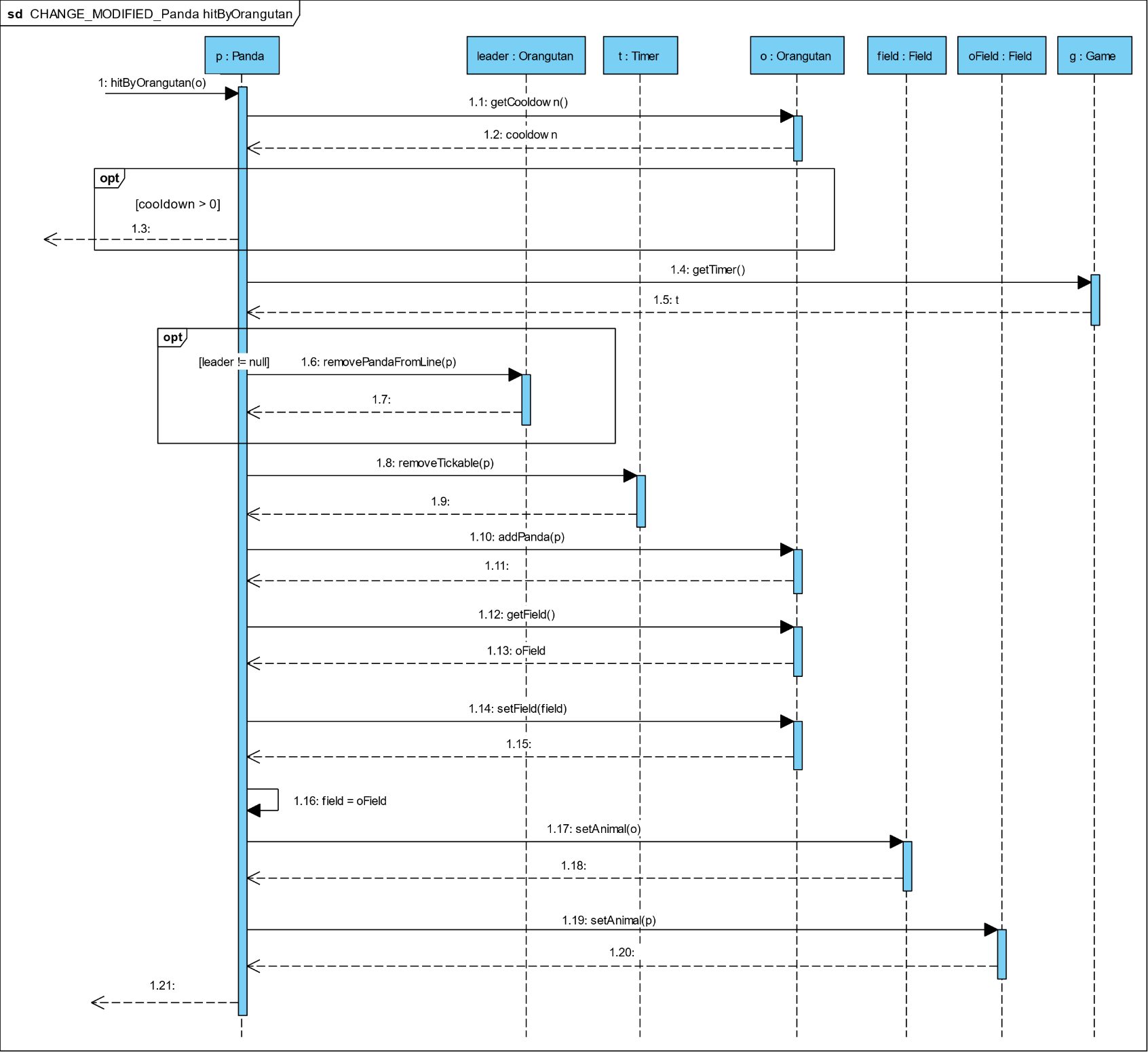

## Prototípus interface-definíciója

### Az interfész általános leírása

### Bemeneti nyelv

#### Általános vezérlés utasításai

**Komment**

#[string]

Leírás: Komment a bemeneti fájlokban.

Opciók:

**Random**

random [on/off]

Leírás: Be- vagy kikapcsolja a véletlenszerűséget a játékban.

Opciók: on : Bekapcsolja a véletlenszerűséget.

off: Kikapcsolja a véletlenszerűséget.

**Fájl betöltése**

load [infile.txt]

Leírás: Betölti az adott konfigurációs fájlt.

Opciók: infile.txt – txt formátumú fájlnév

**Pálya betöltése**

loadmap [infile.txt]

Leírás: Betölti az adott pályát. Később, a grafikus felületnél lesz rá szükség, mivel ott a pályának a megadása eltér a prototípusban használttól.

Opciók: infile.txt – txt formátumú fájlnév

**Állapot lekérdezése**

getstate [name]

Leírás: Kiírja az adott objektum adatait, állapotát a konzolra.

Opciók: name – Az objektum neve.

**Mentés**

save [outfile.txt]

Leírás: Konfigurációs fájl mentése

Opciók: outfile.txt – Az objektum neve.

#### Létrehozó és beállító utasítások

##### Panda és pandatípusok

###### Panda

**Panda létrehozása**

create panda [name] [game] [leader=null] [field=null]

Leírás: Létrehoz egy pandát.

Opciók: name – A panda neve, később ezzel a névvel lehet rá hivatkozni.

Egyedinek kell lennie.

game – A játék, amiben a panda részt vesz.

leader – A panda vezetője.

Ha van neki akkor annak az orángutánnak a neve.

Ha nincs akkor lehet null értéket is írni, de kötelező valamit írni.

field - A panda mezője.

Szabadnak kell lennie.

null értéket is felvehet, ha nem rendelünk hozzá mezőt.

###### LazyPanda

**Lusta panda létrehozása**

create lazypanda [name] [game] [leader=null] [field=null] [energy] [sitting = true/false]

Leírás: Létrehoz egy lusta pandát.

Opciók: name – A lusta panda neve, később ezzel a névvel lehet rá hivatkozni.

Egyedinek kell lennie.

game – A játék, amiben a panda részt vesz.

leader – A lusta panda vezetője

Ha van neki, akkor annak az orángutánnak a neve

Ha nincs akkor lehet null értéket is írni,

de kötelező valamit írni

field – A lusta panda mezője

Szabadnak kell lennie.

null értéket is felvehet, ha nem rendelünk hozzá mezőt

energy – A lusta panda energiája egész számban kifejezve

Negatív értéket nem vehet fel

sitting – false esetén nem ül, true esetén ül

**Lusta panda energia**

set lp_energy [lazypanda_name] [int_to_set]

Leírás: Beállítja a lusta panda energiáját.

Opciók: lazypanda_name -A lusta panda neve

int_to_set -A lusta panda energiájának az értéke egész számban kifejezve

**Lusta panda fáradtság**

set lp_sitting [lazypanda_name] [sitting = true/false]

Leírás: Beállítja a lusta pandát fáradtra, vagy nem fáradtra

Opciók: lazypanda_name – A lusta panda neve

true / false - A lusta panda ül / nem ül.

###### GamblerPanda

**Játékos panda létrehozása**

create gamblerpanda [name] [game] [leader=null] [field=null]

Leírás: Létrehoz egy játékos pandát.

Opciók: name – A játékos panda neve, később ezzel a névvel lehet rá hivatkozni.

Egyedinek kell lennie.

game – A játék, amiben a panda részt vesz.

leader – A panda vezetője.

Ha van neki akkor annak az orángutánnak a neve.

Ha nincs akkor lehet null értéket is írni, de kötelező valamit írni.

field -A panda mezője.

Szabadnak kell lennie.

null értéket is felvehet, ha nem rendelünk hozzá mezőt.

###### ChocolatePanda

**Csokipanda létrehozása**

create chocolatepanda [name] [game] [leader=null] [field = null]

Leírás: Létrehoz egy csokipandát.

Opciók: name – A csokipanda neve, később ezzel a névvel lehet rá hivatkozni.

Egyedinek kell lennie.

game – A játék, amiben a panda részt vesz.

leader – A panda vezetője.

Ha van neki akkor annak az orángutánnak a neve.

Ha nincs akkor lehet null értéket is írni, de kötelező valamit írni.

field - A panda mezője.

Szabadnak kell lennie.

null értéket is felvehet, ha nem rendelünk hozzá mezőt.

##### Orángután

**Orángután létehozása**

create orangutan [name] [game] [field=null]

Leírás: Létrehoz egy orángutánt.

Opciók: name – Az orángután neve, később ezzel a névvel lehet rá hivatkozni.

Egyedinek kell lennie.

game – A játék, amiben az orángután részt vesz.

field - Az orángután mezője.

Szabadnak kell lennie.

null értéket is felvehet, ha nem rendelünk hozzá mezőt.

**Panda hozzárendelése**

add panda [orangutan_name] [panda]

Leírás: Panda hozzáadása egy orángutánhoz.

Opciók: orangutan_name – Az orángután neve, amihez hozzáfűzzük a pandát.

panda – Hozzáadandó panda neve

**Pandák elengedése**

release pandas [orangutan]

Leírás: Az orángután elengedi a pandáit

Opciók: orangutan – Az orángután, aki elengedi a pandáit

**Cooldown beállítása**

set_cooldown [orangutan] [cd]

Leírás: Az orángután cooldownja létrehozáskor 0, ezzel be lehet állítani a cooldown-t.

Opciók: orangutan – Az orángután, akinek beállítjuk a cooldown-ját

cd – A cooldown új értéke.

##### Állatokra vonatkozó parancsok

**Mező beállít**

set a_field [animal] [field]

Leírás: Állat adott mezőre helyezése.

Opciók: animal - A beállítandó állat neve

field - Annak a mezőnek a neve, amire az állatot állítjuk be

**Állat lépés**

step [animal] [field]

Leírás: Állat léptetése adott mezőre.

Opciók: animal - Léptetendő állat neve

field - Mező neve

##### Mezők

###### Field

**Mező létehozássa**

create field [name] [animal=null]

Leírás: Létrehoz egy csempét.

Opciók: name – A csempe neve, később ezzel a névvel lehet rá hivatkozni.

Egyedinek kell lennie.

animal - Hozzárendelhetünk a mezőhöz állatot

null értéket is vehet fel, ha nem rendelünk hozzá mezőt

**Mező beállítása**

set f_animal [field_name] [animal]

Leírás: Mező beállítása állathoz

Opciók: field_name – Mező neve

animal - Állat neve

###### Weaktile

**Gyenge csempe létrehozása**

create weaktile [name] [animal=null] [life]

Leírás: Létrehoz egy gyenge csempét.

Opciók: name – A csempe neve, később ezzel a névvel lehet rá hivatkozni.

Egyedinek kell lennie.

animal - Az állat neve

null értéket is vehet fel, ha nem rendelünk hozzá állatot

life - Csempe életének meghatározása pozitív egész számban

**Állat gyenge csempe állítása**

set wt_animal [weaktile_name] [animal]

Leírás: Beállítja az állatot a gyenge csempére.

Opciók: weaktile_name – A gyenge csempe neve

Egyedinek kell lennie.

animal - Az állat neve, amit hozzá akarunk rendelni a gyenge

csempéhez

**Gyenge csempe élete**

set life [weaktile_name] [int_to_set]

Leírás: Gyenge csempe életének beállítása

Opciók: weaktile_name - Gyenge csempe neve

int_to_send - Gyenge csempe életének értéke egész pozitív

számban kifejezve

###### Game machine

**Játékgép létrehozása**

create gamemachine [name] [ringing=true/false]

Leírás: Létrehoz egy játékgépet.

Opciók: name – A játékgép neve, később ezzel a névvel lehet rá hivatkozni.

Egyedinek kell lennie.

true/false - Beállítható, hogy a játékgép csilingeljen-e

**Játékgép beállítása**

set gm_tickcounter [game_machine_name] [int_value]

Leírás: A játékgép tickcounter változóját állítja. A gép egy konstans tick után átmegy csilingelő állapotból zajtalan állapotba. A tickcounter tartja nyilván, hogy hány tick óta vagyunk csilingelő állapotban.

Opciók: machine_name – A játékgép neve.

int_value – A tickszámláló értéke.

**Játékgép cseng**

set gm_ringing [game_machine_name] [ringing = true/false]

Leírás: A játékgép csilingelését állítja.

Opciók: game_machine_name - A játékgép neve

true/false – A játékgép csilingel / nem csilingel

###### Chocolate machine

**Csokigép létrehozása**

create chocolatemachine [name] [whistling=true/false]

Leírás: Létrehoz egy csokigépet.

Opciók: name – A csokigép neve, később ezzel a névvel lehet rá hivatkozni.

Egyedinek kell lennie.

true/false - Csokigép hangot ad ki, ha igazra van állítva az értéke és nem

ad ki hangot, ha hamisra van állítva az értéke.

**Csokigép beállítása**

set cm_tickcounter [chocolate_machine_name] [int_value]

Leírás: A csokiautomata tickcounter változóját állítja. A gép egy konstans tick után átmegy sípoló állapotból zajtalan állapotba. A tickcounter tartja nyilván, hogy hány tick óta vagyunk sípoló állapotban.

Opciók: machine_name – A csokiautomata neve.

int_value – A tickszámláló értéke.

**Csokigép sípolás**

set cm_whistling [chocolate_machine_name] [true/false]

Leírás: A csokigép sípolását állítja.

Opciók: chocolate_machine_name - A csokigép neve

true/false – A csokigép sípol / nem sípol.

###### Armchair

**Fotel létrehozása**

Leírás: Létrehoz egy fotelt.

Opciók: create armchair [name]

name – A fotel neve, később ezzel a névvel lehet rá hivatkozni.

Egyedinek kell lennie.

###### Entrance

**Bejárat létrehozása**

create entrance [name]

Leírás: Létrehoz egy bejáratot.

Opciók: name – A bejárat neve, később ezzel a névvel lehet rá hivatkozni.

Egyedinek kell lennie.

###### Exit

**Kijárat létrehozása**

create exit [name] [entrancepair] [game]

Leírás: Létrehoz egy kijáratot.

Opciók: name – A kijárat neve, később ezzel a névvel lehet rá hivatkozni.

Egyedinek kell lennie.

entrancepair - A kijárathoz tartozó bejárat, ahol bejön majd az orángután

game - A játék neve

###### Wardrobe

**Szekrény létrehozása**

create wardrobe [name] [wpair] [animal=null]

Leírás: Létrehoz egy szekrényt.

Opciók: name – A szekrény neve, később ezzel a névvel lehet rá hivatkozni.

Egyedinek kell lennie.

wpair – A szekrény párjának a neve

animal – A szekrényen álló állat neve, ha nem áll rajta senki akkor null.

**Szekrény párjának hozzáadása**

set w_pair [wardrobe] [wpair_to_add]

Leírás: Beállítja egy szekrény párját.

Opciók: wardrobe – A szekrény neve, ehhez lesz beállítva a pár

wpair_to_add – A szekrény párjának a neve, amit be kívánunk állítani.

###### Minden mezőre vonatkozó parancsok

**Mező szomszédjának hozzáadása**

add neighbour [field_to] [field_to_add]

Leírás: Adott mezőhöz adott mezőt ad hozzá szomszédként.

Opciók: field_to – A mező, amihez hozzá akarjuk adni a szomszédot.

field_to_add – A hozzáadandó mező neve.

##### Egyéb osztályok

###### Timer

**Timer létrehozása**

create timer [name]

Leírás: Létrehoz egy Timer-t.

Opciók: name – A timer neve, később ezzel a névvel lehet rá hivatkozni.

Egyedinek kell lennie.

**Timer hozzáadása**

add tickable [timer] [tickable]

Leírás: Tickelhető objektumot ad a timerhez.

Opciók: timer - A timer neve

tickable – A timerhez hozzáadandó Tickable interfészt megvalósító

objektum neve.

###### Game

**Játék létehozása**

create game [name] [pandanum] [timer]

Leírás: Létrehoz egy játékot.

Opciók: name – A játék neve, később ezzel a névvel lehet rá hivatkozni.

Egyedinek kell lennie.

pandanum - A játékban szereplő pandák száma pozitív egész számban

timer - A játék timerének neve.

**Játékos hozzáadása játékhoz**

add player [game] [player]

Leírás: Hozzáad egy játékost a játékhoz

Opciók: game - Játék neve

player – Játékos neve

###### Player

**Játékos létrehozása**

create player [name] [orangutan] [points]

Leírás: Létrehoz egy játékost.

Opciók: name – A játékos neve, később ezzel a névvel lehet rá hivatkozni.

Egyedinek kell lennie.

orangutan - Az orángután neve

points - Pontszám megadása.

#### Pálya leírása

##### Prototípus esetén

Mivel a prototípusban nem kell grafikusan kirajzolni a pályát, ezért a különböző csempék alakját nem kell definiálni, csak a szomszédsági kapcsolatokat kell megadni. Ez a fentebb tárgyalt parancsokkal megoldható:

# objektumok létrehozása

create timer t1

create game g 2 t1

create orangutan o1 g null

create panda p1 g null null

create panda p2 g null null

# f1 mezőn o1 áll

create field f1 o1

set a_field o1 f1

# f2 mezőn p1 áll

create field f2 p1

set a_field p1 f2

# f3 mezőn p2 áll

create field f3 p2

set a_field p2 f3

# f4 mezőn nem áll senki

create weaktile wt1 null 20

# szomszédságok

# f1 <-> f2

add neighbour f1 f2

add neighbour f2 f1

#f2 <-> f3

add neighbour f2 f3

add neighbour f3 f2

#wt1 <-> f1

add neighbour wt1 f1

add neighbour f1 wt1

# orángután lépjen wt1-re

step o1 wt1

##### Grafikus felület esetén

A grafikus felülethez a pályát már úgy kell megadni, hogy az kirajzolható legyen, tehát a csempék alakja is fontos. Ehhez a csúcsok koordinátáit, és a csempék „középpontjait” (a csempe egy belső pontja, ahova majd az állat textúrája kerülhet) is tudnunk kell.

Ez az alább leírtakhoz hasonlóan fog megvalósulni, de a haladás közben apróbb javítások még történhetnek. A # karakterrel kezdődő sorok itt is kommentek.

# A koordinátákat óramutatóval ellentétes sorrendben kell #megadni. Az szomszédok kiválasztása a belső szögek alapján   
#fog történni, ezért az a pont, amihez a szögszámolást #viszonyítjuk annak kell az utolsónak lenni.

# A K karakterrel kezdődő sor adja meg a középpontot.

# Egy mező

[mező típusa]

[mező sorszáma/azonosítója/neve]

[x;y]

[x;y]

…

[x;y]

K [x;y]

# Másik mező

[mező típusa]

[mező sorszáma/azonosítója/neve]

[x;y]

…

[x;y]

K [x;y]

#szomszédságok beállítása

szomszedok

[mező_azon1]: [sz_azon1] [sz_azon2] …

[mező_azon2]: [sz_azon1] [sz_azon4] …

…

[mező_azonX]: [sz_azonY] [sz_azonZ] …

#állatok elhelyezése

#orángután

orangutanpos

[orangután_név1] [mező_azon1]

[orángután_név2] [mező_azon2]

#pandák

pandapos random:false

[panda_név1] [mező_azon1]

…

[panda_névX] [mező_azonY]

Ha azt akarjuk, hogy a pandák helye véletlenszerű legyen:

pandapos random:true [num_of_pandas]

Ezután nem kel felsorolni a pandákat.

Például:

field

1

2;5

1;3

2;1

6;2

5;4

3;5

K 3;3

weaktile

2

2;6

2;5

3;5

3;6

K 2.5;5.5

armchair

3

1;5

1;3

2;5

K 1.2;4.3

szomszedok

1: 2 3

2: 1

3: 1

orangutanpos

o1 1

pandapos random:true 10

A pálya koordinátás megadásához segítségül használható például a GeoGebra program, ahol tervezhetünk egy sokszögekből álló pályát, és a koordinátákat is leolvashatjuk.

### Kimeneti nyelv

Az egyetlen bemeneti parancs, ami ír valamit a szabványos kimenetre az a getstate [name] parancs, a többi parancs nem ír ki semmit. A getstate paraméterként egy objektum nevét kapja és kiírja az objektum adattagjait a következő formátumban (a […] helyére kerülnek az egyes adattagok értékei):

#### Panda

kimenet:   
Panda:   
 [name]  
 g: [game_n]  
 l: [leader_n]   
 f: [field_n]

* name: A panda egyedi neve.
* game_n: A játék neve, amiben a panda részt vesz.
* leader_n: A pandát vezető orángután neve, vagy ha nincs, akkor null az értéke.
* field_n: A mező neve, amin a panda áll, null az értéke, ha valamiért nem lett mező hozzárendelve.

#### LazyPanda

kimenet:

LazyPanda:

[name]

g: [game_n]

l: [leader_n]

f: [field_n]

e: [energy]

s: [sitting]

* name: A lusta panda egyedi neve.
* game_n: A játék neve, amiben a lusta panda részt vesz.
* leader_n: A lusta pandát vezető orángután neve, vagy ha nincs, akkor null az értéke.
* field_n: A mező neve, amin a lusta panda áll, null az értéke, ha valamiért nem lett mező hozzárendelve.
* energy: A lusta panda energiája egész számban kifejezve.
* sitting: Értéke true, ha a lusta panda fáradt és false egyébként.

#### GamblerPanda

kimenet:

GamblerPanda:

[name]

g: [game_n]

l: [leader_n]

f: [field_n]

* name: A játékos panda egyedi neve.
* game_n: A játék neve, amiben a játékos panda részt vesz.
* leader_n: A játékos pandát vezető orángután neve, vagy ha nincs, akkor null az értéke.
* field_n: A mező neve, amin a játékos panda áll, null az értéke, ha valamiért nem lett mező hozzárendelve.

#### ChocolatePanda

kimenet:

ChocolatePanda:

[name]

g: [game_n]

l: [leader_n]

f: [field_n]

* name: A csokipanda egyedi neve.
* game_n: A játék neve, amiben a csokipanda részt vesz.
* leader_n: A csokipandát vezető orángután neve, vagy ha nincs, akkor null az értéke.
* field_n: A mező neve, amin a csokipanda áll, null az értéke, ha valamiért nem lett mező hozzárendelve.

#### Orangutan

kimenet:

Orangutan:

[name]

g: [game_n

f: [field_n]

pf: [prevfield_n]

cd: [cd]

p: [[p1] [p2] … [pn]]

* name: Az orángután egyedi neve.
* game_n: A játék neve, amiben az orángután részt vesz.
* field_n: A mező neve, amin az orángután áll, null az értéke, ha valamiért nem lett mező hozzárendelve.
* prevfield_n: A mező neve, amiről az orángután a legutolsó lépésével ellépett. Ha nincs ilyen null az értéke.
* cd: A lépések száma, amit az orángutánnak meg kell még tennie, mielőtt újra tud lopkodni más orángutántól.
* pn: A pandák egyedi neve szóközzel elválasztva és sorrendben, akik az orángután láncában vannak (p1 panda az első a láncban, p2 a második és pn az utolsó).

#### Field

kimenet:

Field:

[name]

a: [animal_n]

n: [[n1] [n2] … [nk]]

* name: A mező neve.
* animal_n: Az állat neve, ami a mezőn áll, null az értéke, ha üres a mező.
* nk: A mezővel szomszédos mezők nevei, szóközzel elválasztva egymástól.

#### WeakTile

kimenet:

WeakTile:

[name]

a: [animal_n]

l: [life]

n: [[n1] [n2] … [nk]]

* name: A csempe neve.
* animal_n: Az állat neve, ami a csempén áll, null az értéke, ha üres a mező.
* life: A csempe életereje.
* nk: A csempével szomszédos mezők nevei, szóközzel elválasztva egymástól.

#### GameMachine

kimenet:

GameMachine:

[name]

a: [animal_n]

r: [ringing]

tc: [tickcounter]

n: [[n1] [n2] … [nk]]

* name: A játékgép neve.
* animal_n: Az állat neve, ami a játékgépen áll, null az értéke, ha nem áll senki a játékgépen.
* ringing: Értéke true, ha csörög a játékgép, false egyébként.
* tickcounter: Értéke a körök száma, amióta a játékgép csörög.
* nk: A mezővel szomszédos mezők nevei, szóközzel elválasztva egymástól.

#### ChocolateMachine

kimenet:

ChocolateMachine:

[name]

a: [animal_n]

w: [whistling]

tc: [tickcounter]

n: [[n1] [n2] … [nk]]

* name: A csokigép neve.
* animal_n: Az állat neve, ami a csokigépen áll, null az értéke, ha nem áll senki a csokigépen.
* whistling: Értéke true, ha sípol a csokigép, false egyébként.
* tickcounter: Értéke a körök száma, amióta a csokigép sípol.
* nk: A csokigéppel szomszédos mezők nevei, szóközzel elválasztva egymástól.

#### Armchair

kimenet:

Armchair:

[name]

a: [animal_n]

n: [[n1] [n2] … [nk]]

* name: A fotel neve.
* animal_n: Az állat neve, ami a fotelben ül, null az értéke, ha nem ül senki a fotelben.
* nk: A fotellel szomszédos mezők nevei, szóközzel elválasztva egymástól.

#### Entrance

kimenet:

Entrance:

[name]

a: [animal_n]

n: [[n1] [n2] … [nk]]

* name: A bejárat neve.
* animal_n: Az állat neve, ami a bejáraton áll, null az értéke, ha nem áll senki a bejáraton.
* nk: A bejárattal szomszédos mezők nevei, szóközzel elválasztva egymástól.

#### Exit

kimenet:

Exit:

[name]

g: [game]

a: [animal_n]

ep: [entrancepair]

n: [[n1] [n2] … [nk]]

* name: A kijárat neve.
* game: A játék neve, amiben a kijárat szerepel.
* animal_n: Az állat neve, ami a kijáraton áll, null az értéke, ha nem áll senki a kijáraton.
* entrancepair: A kijárat bejáratpárja, ahol bejön majd az orángután.
* nk: A kijárattal szomszédos mezők nevei, szóközzel elválasztva egymástól.

#### Wardrobe

kimenet:

Wardrobe:

[name]

wp: [wpair]

a: [animal_n]

n: [[n1] [n2] … [nk]]

* name: A szekrény neve.
* wpair: a szekrény párjának a neve.
* animal_n: Az állat neve, ami a szekrényen áll, null az értéke, ha nem áll senki a szekrényen.
* nk: A szekrénnyel szomszédos mezők nevei, szóközzel elválasztva egymástól.

#### Timer

kimenet:

Timer:

[name]

t: [[t1] [t2] … [tk]]

* name: Az időzítő neve.
* tk: Azok az objektumok, amikre az időzítő hatással van.

#### Game

kimenet:

Game:

[name]

pn: [pandanum]

t: [timer]

tfs: [timefromstart]

ps: [[p1] [p2] … [pk]]

* name: A játék neve.
* pandanum: A játékban szereplő pandák száma.
* timer: Az időzítő neve.
* timefromstart: A játék kezdete óta eltelt idő.
* pk: A játékosok nevei, akik szerepelnek a játékban, szóközzel elválasztva egymástól.

#### Player

kimenet:

Player:

[name]

o: [orangutan]

pts: [points]

* name: A játékos neve.
* orangutan: Az orángután neve, amit a játékos irányít.
* points: A játékos pontszáma.

## Összes részletes use-case

|  |  |
| --- | --- |
| **Use-case neve** | 1. Random |
| **Rövid leírás** | Be- vagy kikapcsolja a véletlenszerűséget a játékban |
| **Aktorok** | Felhasználó |
| **Forgatókönyv** | 1. A felhasználó kikapcsolja a véletlenszerűséget a játékban 2. A felhasználó bekapcsolja a véletlenszerűséget a játékban 3. A véletlenszerűség kikapcsolódik a játékban 4. A véletlenszerűség bekapcsolódik a játékban |

|  |  |
| --- | --- |
| **Use-case neve** | 2. Fájl betöltése |
| **Rövid leírás** | Betölti az adott konfigurációs fájlt |
| **Aktorok** | Felhasználó, Szoftver |
| **Forgatókönyv** | 1. A felhasználó betölteti az adott konfigurációs fájlt 2. Az adott konfigurációs fájl betöltődik |

|  |  |
| --- | --- |
| **Use-case neve** | 3. Pálya betöltése |
| **Rövid leírás** | Betölti az adott pályát. |
| **Aktorok** | Felhasználó, Szoftver |
| **Forgatókönyv** | 1. A felhasználó betölteti az adott pályát 2. Az adott pálya betöltődik |

|  |  |
| --- | --- |
| **Use-case neve** | 4. Állapot lekérdezése |
| **Rövid leírás** | Adott objektum lekérdezése |
| **Aktorok** | Felhasználó |
| **Forgatókönyv** | 1. A felhasználó lekéri egy adott objektum adatát 2. Adott objektum adatai megjelennek a kimeneten |

|  |  |
| --- | --- |
| **Use-case neve** | 5. Mentés |
| **Rövid leírás** | Konfigurációs fájl mentése |
| **Aktorok** | Felhasználó, Szoftver |
| **Forgatókönyv** | 1. A felhasználó lementi a konfigurációs fájlt 2. A konfigurációs fájl lementődik |

|  |  |
| --- | --- |
| **Use-case neve** | 6. Panda létrehozása |
| **Rövid leírás** | Létrehoz egy pandát |
| **Aktorok** | Felhasználó |
| **Forgatókönyv** | 1. A felhasználó létrehoz egy pandát 2. A felhasználó megadja a panda nevét 3. A felhasználó megadja a játék nevét amiben a panda szerepel 4. A felhasználó megadja a panda vezetőjét 5. A felhasználó nem ad meg vezetőt a pandának 6. A felhasználó megadja a panda mezőjét 7. A felhasználó nem adja meg a panda mezőjét 8. A panda létrehozása megtörténik és megjelenik a pályán 9. A panda létrehozása megtörténik, de nem jelenik meg a pályán |

|  |  |
| --- | --- |
| **Use-case neve** | 7. Lusta panda létrehozása |
| **Rövid leírás** | Létrehoz egy lusta pandát |
| **Aktorok** | Felhasználó |
| **Forgatókönyv** | 1. A felhasználó létrehoz egy lusta pandát 2. A felhasználó megadja a lusta panda nevét 3. A felhasználó megadja a játék nevét, amiben a lusta panda szerepel 4. A felhasználó megadja a lusta panda vezetőjét 5. A felhasználó nem ad meg vezetőt a lusta pandának 6. A felhasználó megadja a lusta panda mezőjét 7. A felhasználó nem adja meg a lusta panda mezőjét 8. A felhasználó megadja a lusta panda energiáját 9. A felhasználó a lusta pandát fáradtra állítja 10. A felhasználó a lusta pandát nem fáradtra állítja 11. A panda létrehozása megtörténik és megjelenik a pályán 12. A panda létrehozása megtörténik, de nem jelenik meg a pályán |

|  |  |
| --- | --- |
| **Use-case neve** | 8. Lusta panda energia |
| **Rövid leírás** | Beállítja a lusta panda energiáját |
| **Aktorok** | Felhasználó |
| **Forgatókönyv** | 1. A felhasználó megadja a lusta panda nevét 2. A felhasználó megadja a lusta panda energiájának az értékét 3. A lusta panda energiája energiája beállítódik az adott értékre |

|  |  |
| --- | --- |
| **Use-case neve** | 9. Lusta panda fáradtság |
| **Rövid leírás** | Beállítja a lusta pandát fáradta, vagy nem fáradtra |
| **Aktorok** | Felhasználó |
| **Forgatókönyv** | 1. A felhasználó beállítja a lusta pandát fáradtra 2. A felhasználó beállítja a lusta pandát nem fáradtra 3. A lusta panda fáradt lesz 4. A lusta panda nem lesz fáradt |

|  |  |
| --- | --- |
| **Use-case neve** | 10. Játékos panda létrehozása |
| **Rövid leírás** | A felhasználó létrehoz egy játékos pandát |
| **Aktorok** | Felhasználó |
| **Forgatókönyv** | 1. A felhasználó létrehoz egy játékos pandát 2. A felhasználó megadja a játékos panda nevét 3. A felhasználó megadja a játék nevét, amiben a játékos panda szerepel 4. A felhasználó megadja a játékos panda vezetőjét 5. A felhasználó nem ad meg vezetőt a játékos pandának 6. A felhasználó megadja a játékos panda mezőjét 7. A felhasználó nem adja meg a játékospanda mezőjét 8. A játékos panda létrehozása megtörténik és megjelenik a panda a pályán 9. A játékos panda létrehozása megtörténik, de nem jelenik meg a panda a pályán |

|  |  |
| --- | --- |
| **Use-case neve** | 11. Csokipanda létrehozása |
| **Rövid leírás** | Létrehoz egy csokipandát |
| **Aktorok** | Felhasználó |
| **Forgatókönyv** | 1. A felhasználó létrehoz egy játékos pandát 2. A felhasználó megadja a csokipanda nevét 3. A felhasználó megadja a játék nevét, amiben a csokipanda szerepel 4. A felhasználó megadja a csokipanda vezetőjét 5. A felhasználó nem ad meg vezetőt a csokipandának 6. A felhasználó megadja a csokipanda mezőjét 7. A felhasználó nem adja meg a csokipanda mezőjét 8. Csokipanda létrehozása megtörténik és a panda megjelenik a pályán 9. Csokipanda létrehozása megtörténik, de nem jelenik meg a panda a pályán |

|  |  |
| --- | --- |
| **Use-case neve** | 12. Orángután létrehozása |
| **Rövid leírás** | Létrehoz egy orángutánt |
| **Aktorok** | Felhasználó |
| **Forgatókönyv** | 1. A felhasználó létrehoz egy orángutánt 2. A felhasználó megadja a játék nevét, amiben az orángután szerepel 3. A felhasználó megadja az orángután mezőját 4. A felhasználó nem adja meg az orángután mezőjét 5. Az orángután létrehozása megtörténik és az orángután megjelenik a pályán 6. Az orángután létrehozása megtörténik, de nem jelenik meg a pályán |

|  |  |
| --- | --- |
| **Use-case neve** | 13. Panda hozzárendelése |
| **Rövid leírás** | Panda hozzárendelése egy orángutánhoz |
| **Aktorok** | Felhasználó |
| **Forgatókönyv** | 1. A felhasználó megadja az orángután nevét, amihez csatlakoztatjuk a pandát 2. A felhasználó megadja az orángutánhoz csatlakoztatandó panda nevét 3. A panda csatlakozik az orángutánhoz 4. A panda nem csatlakozik az orángutánhoz |

|  |  |
| --- | --- |
| **Use-case neve** | 14. Állat elhelyezése |
| **Rövid leírás** | Állat adott mezőre helyezése |
| **Aktorok** | Felhasználó |
| **Forgatókönyv** | 1. A felhasználó megadja a beállítandó állat nevét 2. A felhasználó megadja annak a mezőnek a nevét, amire az állatot állítjuk be 3. Az állat megjelenik a pálya adott részén |

|  |  |
| --- | --- |
| **Use-case neve** | 15. Állat lépés |
| **Rövid leírás** | Állat léptetése adott mezőre |
| **Aktorok** | Felhasználó |
| **Forgatókönyv** | 1. A felhasználó megadja a léptetendő állat nevét 2. A felhasználó megadja a mező nevét, amire az állatot fogjuk léptetni 3. Az állat lép egyet a pályán |

|  |  |
| --- | --- |
| **Use-case neve** | 16. Mező létrehozása |
| **Rövid leírás** | Létrehoz egy mezőt (csempét) |
| **Aktorok** | Felhasználó |
| **Forgatókönyv** | 1. A felhasználó megadja a létrehozandó csempe nevét 2. A felhasználó megadja a mezőhöz hozzárendelt állat nevét 3. A felhasználó nem rendel a mezőhöz állatot 4. Megjelenik egy mező a pályán |

|  |  |
| --- | --- |
| **Use-case neve** | 17. Mező beállítása |
| **Rövid leírás** | Mező beállítása adott állathoz |
| **Aktorok** | Felhasználó |
| **Forgatókönyv** | 1. A felhasználó megadja a mező nevét, amihez az állatot hozzárendeljük 2. A felhasználó megadja az állat nevét, amihez hozzárendelünk a mezőhöz 3. Az állat az adott mezőn helyezkedik el |

|  |  |
| --- | --- |
| **Use-case neve** | 18. Gyenge csempe létrehozása |
| **Rövid leírás** | Létrehoz egy gyenge csempét |
| **Aktorok** | Felhasználó |
| **Forgatókönyv** | 1. A felhasználó megadja a gyenge csempe nevét 2. A felhasználó megadja a gyenge csempe életének az erejét egy pozitív egész számban 3. Gyenge csempe jelenik meg a pályán |

|  |  |
| --- | --- |
| **Use-case neve** | 19. Gyenge csempe beállítása |
| **Rövid leírás** | Beállítja az állat pozícióját egy gyenge csempére |
| **Aktorok** | Felhasználó |
| **Forgatókönyv** | 1. A felhasználó megadja a gyenge csempe nevét 2. A felhasználó megadja annak az állatnak a nevét, amelyiket a csempéhez akarja rendelni 3. Az állat a gyenge csempén áll |

|  |  |
| --- | --- |
| **Use-case neve** | 20. Gyenge csempe élete |
| **Rövid leírás** | Beállítja a gyenge csempe életét |
| **Aktorok** | Felhasználó |
| **Forgatókönyv** | 1. A felhasználó megadja a gyenge csempe nevét 2. A felhasználó megadja a gyenge csempe életét pozitív egész számban 3. A gyenge csempe élete a megadott értékre változik |

|  |  |
| --- | --- |
| **Use-case neve** | 21. Játékgép létrehozása |
| **Rövid leírás** | Létrehoz egy játékgépet |
| **Aktorok** | Felhasználó |
| **Forgatókönyv** | 1. A felhasználó megadja a létrehozandó játékgép nevét 2. A felhasználó megadja, hogy a létrehozandó játékgép csilingeljen, vagy sem 3. Megjelenik egy játékgép a pályán |

|  |  |
| --- | --- |
| **Use-case neve** | 22. Játékgép beállítása |
| **Rövid leírás** | Beállítja a játégép számlálóját |
| **Aktorok** | Felhasználó |
| **Forgatókönyv** | 1. A felhasználó megadja a beállítandó játékgép nevét 2. A játékgép számlálója beáll az adott értékre |

|  |  |
| --- | --- |
| **Use-case neve** | 23. Játékgép cseng |
| **Rövid leírás** | Beállítja a játékgép csilingelését |
| **Aktorok** | Felhasználó |
| **Forgatókönyv** | 1. A felhasználó megadja a játékgép nevét 2. A felhasználó megadja a játékgép csilingelésének az értéket 3. A játékgép csilingel 4. A játékgép nem csilingel |

|  |  |
| --- | --- |
| **Use-case neve** | 24. Csokigép létrehozása |
| **Rövid leírás** | Létrehoz egy csokigépet |
| **Aktorok** | Felhasználó |
| **Forgatókönyv** | 1. A felhasználó megadja a csokigép nevét 2. A csokigép megjelenik a játékban |

|  |  |
| --- | --- |
| **Use-case neve** | 25. Csokigép beállítása |
| **Rövid leírás** | Beállítja a csokigép számlálóját |
| **Aktorok** | Felhasználó |
| **Forgatókönyv** | 1. A felhasználó megadja a csokigép nevét 2. A felhasználó megadja tickszámláló értékét 3. A csokigép számlálója beáll a megadott értékre |

|  |  |
| --- | --- |
| **Use-case neve** | 26. Csokigép sípolás |
| **Rövid leírás** | Beállítja a csokigép sípolását |
| **Aktorok** | Felhasználó |
| **Forgatókönyv** | 1. A felhasználó megadja csokigép nevét 2. A felhasználó megadja a sípolás értékét 3. A csokigép sípol 4. A csokigép nem sípol |

|  |  |
| --- | --- |
| **Use-case neve** | 27. Fotel létrehozása |
| **Rövid leírás** | Létrehoz egy fotelt |
| **Aktorok** | Felhasználó |
| **Forgatókönyv** | 1. A felhasználó megadja a fotel nevét 2. Fotel megjelenik a pályán |

|  |  |
| --- | --- |
| **Use-case neve** | 28. Bejárat létrehozása |
| **Rövid leírás** | Létrehoz egy bejáratot |
| **Aktorok** | Felhasználó |
| **Forgatókönyv** | 1. A felhasználó megadja a bejárat nevét 2. Megjelenik a bejárat a pályán |

|  |  |
| --- | --- |
| **Use-case neve** | 29. Kijárat létrehozása |
| **Rövid leírás** | Létrehoz egy kijáratot |
| **Aktorok** | Felhasználó |
| **Forgatókönyv** | 1. A felhasználó megadja a kijárat nevét 2. A felhasználó megadja a kijárat bejáratát 3. A felhasználó megadja a játék nevét 4. Megjelenik a kijárat a pályán |

|  |  |
| --- | --- |
| **Use-case neve** | 30. Szekrény létrehozása |
| **Rövid leírás** | Létrehoz egy szekrényt |
| **Aktorok** | Felhasználó |
| **Forgatókönyv** | 1. A felhasználó megadja a szekrény nevét 2. A felhasználó megadja a szekrény párját 3. A szekrény megjelenik a pályán |

|  |  |
| --- | --- |
| **Use-case neve** | 31. Mező szomszéd |
| **Rövid leírás** | Adott mezőhöz adott mezőt ad hozzá szomszédként |
| **Aktorok** | Felhasználó |
| **Forgatókönyv** | 1. A felhasználó megadja mező nevét 2. A felhasználó megadja a hozzáadandó mező nevét 3. Adott mezőhöz adott mező társul párul |

|  |  |
| --- | --- |
| **Use-case neve** | 32. Timer létrehozása |
| **Rövid leírás** | Létrehoz egy Timer-t |
| **Aktorok** | Felhasználó |
| **Forgatókönyv** | 1. A felhasználó megadja Timer nevét 2. Létrehozódik egy Timer |

|  |  |
| --- | --- |
| **Use-case neve** | 33. Timer hozzáadása |
| **Rövid leírás** | Beállítja a Timer-t |
| **Aktorok** | Felhasználó |
| **Forgatókönyv** | 1. A felhasználó megadja a Timer nevét 2. A felhasználó megadja, hogy működik-e a Timer 3. A Timer működik 4. a Timer nem működik |

|  |  |
| --- | --- |
| **Use-case neve** | 34. Játék létrehozása |
| **Rövid leírás** | Létrehoz egy játékot |
| **Aktorok** | Felhasználó |
| **Forgatókönyv** | 1. A felhasználó megadja a játék nevét 2. A felhasználó megadja a pandák számát 3. A felhasználó megadja a Timer nevét 4. A játék létrehozása megtörténik |

|  |  |
| --- | --- |
| **Use-case neve** | 35. Játékos hozzáad |
| **Rövid leírás** | Hozzáad egy játékost a játékhoz |
| **Aktorok** | Felhasználó |
| **Forgatókönyv** | 1. A felhasználó megadja a játék nevét 2. A felhasználó megadja a játékos nevét 3. A megadott felhasználó hozzáadódik a megadott játékhoz |

|  |  |
| --- | --- |
| **Use-case neve** | 36. Játékos létrehozása |
| **Rövid leírás** | Létrehoz egy játékost |
| **Aktorok** | Felhasználó |
| **Forgatókönyv** | 1. A felhasználó megadja a játékos nevét 2. A felhasználó megadja az orángután nevét 3. A felhasználó beállítja a játékos pontszámát 4. Létrejön egy játékos |

## Tesztelési terv

|  |  |
| --- | --- |
| **Teszt-eset neve** | 1. Panda step Field |
| **Rövid leírás** | Azon folyamat modellje, amikor panda egy szomszédos, üres csempére lép. |
| **Teszt célja** | A panda rálép egy sima Field-re. |

|  |  |
| --- | --- |
| **Teszt-eset neve** | 2. Panda step WeakTile |
| **Rövid leírás** | Azon folyamat modellje, amikor a panda egy szomszédos gyenge csempére lép, aminek az életereje nem 0. |
| **Teszt célja** | A panda rálép egy gyenge csempére, aminek ennek hatására csökken az életereje. |

|  |  |
| --- | --- |
| **Teszt-eset neve** | 3. Panda falls in Hole |
| **Rövid leírás** | A panda egy szomszédos gyenge csempére lép, aminek az életereje 0. |
| **Teszt célja** | A panda rálép egy törött gyenge csempére, aminek hatására meghal. |

|  |  |
| --- | --- |
| **Teszt-eset neve** | 4. Panda step on free Wardrobe |
| **Rövid leírás** | A panda egy szomszédos szekrény típusú mezőre lép, aminek a párja szabad. |
| **Teszt célja** | A panda rálép egy szekrényre, aminek a párján jön ki. |

|  |  |
| --- | --- |
| **Teszt-eset neve** | 5. Panda step on not-free Wardrobe |
| **Rövid leírás** | A panda egy szomszédos szekrény típusú mezőre lép, aminek a párja foglalt. |
| **Teszt célja** | A panda rálép egy szekrényre, de a teleport meghiúsul. |

|  |  |
| --- | --- |
| **Teszt-eset neve** | 6. Panda dies in line |
| **Rövid leírás** | Egy orángután sorába fűzött panda meghal. |
| **Teszt célja** | A sorban lévő egyik panda meghal, és ennek hatására felbontja a sort. |

|  |  |
| --- | --- |
| **Teszt-eset neve** | 7.a Panda jumps - notHole |
| **Rövid leírás** | A csokipanda ugrik egyet egy gyenge csempén, ami még nem törik el. |
| **Teszt célja** | A csokipanda ugrásának hatására csökken a gyenge csempe életereje. |

|  |  |
| --- | --- |
| **Teszt-eset neve** | 7.b Panda jumps – Hole |
| **Rövid leírás** | A csokipanda ugrik egyet egy gyenge csempén, ami eltörik |
| **Teszt célja** | A csokipanda ugrásának hatására a gyenge csempe eltörik, és a panda meghal. |

|  |  |
| --- | --- |
| **Teszt-eset neve** | 8. Panda sits down |
| **Rövid leírás** | Azon folyamat modellje, amikor a lusta panda leül egy fotelre. |
| **Teszt célja** | A fáradt lusta panda leül egy szomszédos szabad fotelre. |

|  |  |
| --- | --- |
| **Teszt-eset neve** | 9. Panda got scared |
| **Rövid leírás** | Azon folyamat modellje, amikor egy orángután sorában lévő játékfüggő panda megijed egy játékgéptől. |
| **Teszt célja** | A játékfüggő panda megijed, aminek hatására felbontja a sorát. |

|  |  |
| --- | --- |
| **Teszt-eset neve** | 10. Orangutan step Field |
| **Rövid leírás** | Azon folyamat modellje, amikor az orángután egy szomszédos, üres csempére lép. |
| **Teszt célja** | Az orángután rálép egy sima Field-re. A cooldownja eggyel csökken |

|  |  |
| --- | --- |
| **Teszt-eset neve** | 11. Orangutan step WeakTile |
| **Rövid leírás** | Azon folyamat modellje, amikor az orángután egy szomszédos gyenge csempére lép, aminek az életereje nem 0. |
| **Teszt célja** | Az orángután rálép egy gyenge csempére, aminek ennek hatására csökken az életereje. Az orángután cooldownja eggyel csökken. |

|  |  |
| --- | --- |
| **Teszt-eset neve** | 12. Orangutan falls in Hole |
| **Rövid leírás** | Az orángután egy szomszédos gyenge csempére lép, aminek az életereje 0. |
| **Teszt célja** | Az orángután rálép egy törött gyenge csempére, aminek hatására meghal. |

|  |  |
| --- | --- |
| **Teszt-eset neve** | 13. Orangutan step on free Wardrobe |
| **Rövid leírás** | Az orángután egy szomszédos szekrény típusú mezőre lép, aminek a párja szabad. |
| **Teszt célja** | Az orángután rálép egy szekrényre, teleportálódik és maga után húzza a pandasorát. Az orángután cooldownja eggyel csökken. |

|  |  |
| --- | --- |
| **Teszt-eset neve** | 14. Orangutan step on not-free Wardrobe |
| **Rövid leírás** | Az orángután egy szomszédos szekrény típusú mezőre lép, aminek a párja foglalt. |
| **Teszt célja** | Az orángután rálép egy szekrényre, de a teleport meghiúsul. Az orángután cooldownja eggyel csökken. |

|  |  |
| --- | --- |
| **Teszt-eset neve** | 15. Orangutan step Exit |
| **Rövid leírás** | Az orángután rálép a kijáratra. |
| **Teszt célja** | Az orángután kijáratra lép, aminek hatására a kivezetett pandák eltűnnek, és utánuk pontot kap. Az orángután visszajön a bejáraton. Az orángután cooldownja eggyel csökken. |

|  |  |
| --- | --- |
| **Teszt-eset neve** | 16. Orangutan Dies |
| **Rövid leírás** | A pandasorral rendelkező orángután meghal. |
| **Teszt célja** | Az orángután meghal, és ennek hatására elengedi a pandáit. |

|  |  |
| --- | --- |
| **Teszt-eset neve** | 17. Orangutan lead Pandas |
| **Rövid leírás** | A pandasorral rendelkező orángután maga után húzza a pandáit. |
| **Teszt célja** | Az orángután lépése után maga után húzza a pandáit, aminek hatására minden panda egyet előre lép az orángután irányába. |

|  |  |
| --- | --- |
| **Teszt-eset neve** | 18.a Orangutan with 0 cd hit Panda without line |
| **Rövid leírás** | A 0 cooldownnal rendelkező orángután nekimegy egy pandának, aminek nincs sora. |
| **Teszt célja** | Az orángután ütközik a pandával és befűzi a pandát a sora elejére. |

|  |  |
| --- | --- |
| **Teszt-eset neve** | 18.b Orangutan hit Panda with line |
| **Rövid leírás** | Az orángután nekimegy egy pandának, aminek van sora. |
| **Teszt célja** | Az orángután ütközik a pandával. A panda felbontja a sorát, és az orángután befűzi őt a saját sorának elejére. |

|  |  |
| --- | --- |
| **Teszt-eset neve** | 19. Orangutan release pandas |
| **Rövid leírás** | Az orángután felszabadítja a pandáit. |
| **Teszt célja** | Az orángután elengedi az összes pandáját. |

|  |  |
| --- | --- |
| **Teszt-eset neve** | 20. Orangutan hits orangutan |
| **Rövid leírás** | Egy 0 cooldownnnal és pandasorral nem rendelkező orángután (o1) nekimegy egy másik, pandasorral rendelkező orángutánnak (o2). |
| **Teszt célja** | O1 nekimegy o2-nek, aminek hatására helyet cserélnek. O1 megszerzi o2 pandasorát. O2 cooldownja 3-ra nő. |

## Tesztelést támogató segéd- és fordítóprogramok specifikálása

A sok teszteset gyors lefuttatása érdekében a programban lehetőség lesz egyszerre több, akár minden teszteset automatikus lefuttatására. Az valós és elvárt kimenet összehasonlítása is automatikusan meg fog történni.

## Napló

|  |  |  |  |
| --- | --- | --- | --- |
| **Kezdet** | **Időtartam** | **Résztvevők** | **Leírás** |
| 2019.03.29.  20:30 – 23:30 | 3 óra | Kovács | Diagramok rajzolása, beillesztése. Változások implementálása a kódban. Bemeneti nyelv kezdetleges definiálása. |
| 2019.03.30. 10:30 – 12:30 | 2 óra | Kovács | Bemeneti nyelv átdolgozása, befejezése. |
| 2019. 03. 30. 20:00 – 21:00 | 1 óra | Horesnyi  Hulej  Kaszala Kovács Lőrincz | Értekezlet, Kovács munkájának átnézése, további feladatok kiosztása, a megoldás vázlatos megbeszélése. |
| 2019.03.30. -  2019.03.31.  22:00 – 2:30 | 4 óra 30 perc | Hulej | Prototípusdefiníciója. Az interfész általános leírása. Utasítások elnevezése, leírás és opciók megírása hozzá. Tesztelési spec. Use-casek |
| 2019.03.31  12:00 – 13:00 | 1 óra | Hulej | Prototípusdefiníciója. Az interfész általános leírása. Utasítások elnevezése, leírás és opciók megírása hozzá. Tesztelési spec. Use-casek |
| 2019.03.31  11:00 – 13:00 | 2 óra | Lőrincz | Tesztelési terv elkészítése |
| 2019.03.31  13:45 – 15:45 | 2 óra | Horesnyi | Kimeneti nyelv |
| 2019.03.31. 18:45 – 20:00 | 1 óra 15 perc | Kovács | Dokumentum összeállítása, formázása. |